|  |  |  |
| --- | --- | --- |
| МИНИСТЕРСТВО СЕЛЬСКОГО ХОЗЯЙСТВА РОССИЙСКОЙ ФЕДЕРАЦИИ ФГБУ «Россельхозцентр»  Филиал ФГБУ «Россельхозцентр» по Нижегородской области | |  |
| **ИНФОРМАЦИОННЫЙ ЛИСТОК**  **РОССЕЛЬХОЗЦЕНТРА**  **№3 от 27 марта 2023** |  | |

Адрес: г. Нижний Новгород, ул. Малая Ямская, 78 e-mail: [rsczashita@mail.ru](mailto:rsczashita@mail.ru)

**Утилизация тары из-под средств защиты растений**

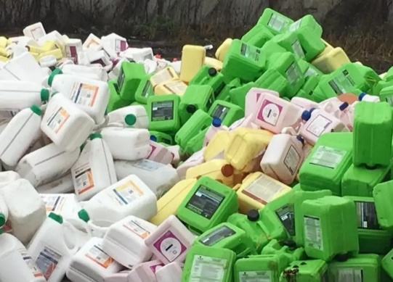Современный агропромышленный комплекс России с каждым годом наращивает объемы получения растительной продукции, в связи с этим происходит увеличение применения удобрений и химических средств защиты растений. Как следствие, все более остро встает проблема, требующая постоянного внимания, – утилизация тары из-под пестицидов.

Большинство хозяйств утилизируют тару в силу своих возможностей, не исключая способы, наносящие непоправимый урон экологии.

Руководители хозяйствующих объектов должны знать, что согласно ФЗ № 458 «Об отходах производства и потребления»:

• полимерная тара из-под пестицидов и агрохимикатов относится к 3 и 4 классам опасности;

• сдача тары осуществляется только организациями, имеющими лицензию, позволяющую производить сбор, транспортировку и утилизацию опасных отходов;

• за нарушение порядка обращения с отходами предусмотрена административная ответственность, согласно ст. 8.2 КоАП РФ, а именно наложение штрафа (до 300 тыс. руб.), либо приостановление деятельности предприятия до 90 суток.

Важно знать, что самовольное сжигание и захоронение данных отходов является нарушением Федерального закона No 89 - ФЗ от 24.06.1998 г. (ред. 04 07.04.2020 г.)

Передать отходы на переработку необходимо в течении 11 месяцев с момента их образования. Более долгий срок накопления попадает под лицензируемую деятельность.

**Филиал ФГБУ «Россельхозцентр» по Нижегородской области готов оказать информационные услуги сельхозтоваропроизводителям по вопросам цивилизованной утилизации тары. Сбор и вывоз тары производится организацией, имеющей лицензию на данный вид деятельности, на бесплатной основе с предоставлением всех необходимых документов.**

При поддержке филиала в 2022 году было утилизировано 50 тонн отходов из 85 хозяйств области.

По всем вопросам просим обращаться по эл. почте rsczashita@mail.ru, по

телефону (831) 433-80-74, 89519134781